Lezione 4 –**Funzioni reali in una variabile reale** (Programma base)

**4.1 Un altro problema break even**

Un’impresa produce formaggio sostenendo mensilmente un costo fisso *Cf* ed una spesa variabile dipendente dalla quantità prodotta nel mese. Il prezzo di vendita al quintale è di 1500 euro. Quale quantità minima è necessario produrre mensilmente per non lavorare in perdita?

**Definizione 4.1**

Una funzione definita in ***X*** si dice

**monotona strettamente crescente** se 

**monotona crescente** se 

**monotona strettamente decrescente** se 

**monotona decrescente** se 

**Esempio 4.3**

 è monotona strett. crescente; infatti 

 è monotona decrescente e anche monotona crescente; infatti .

 è monotona strett. decrescente; infatti 

 non è monotona; infatti esistono 

ma esistono .

 è monotona strett. crescente infatti 

**4.1 Applicazione (passo 1)**

Si determina qualitativamente se esiste una quantità minima studiando i grafici delle funzioni spesa e ricavo mensili in funzione della quantità *x* prodotta. Chiamando *S*, *R* e *G* rispettivamente spesa, ricavo e guadagno si deve supporre che sia  funzione crescente di *x*, . Si tratta di studiare l’andamento della funzione guadagno

 e determinare se esiste un valore di *x* per cui *G*(*x*)=0 e se per valori maggiori il guadagno è positivo.

Poiché la funzione *f* non è nota, per determinare se il problema ha soluzione, bisogna fare ipotesi aggiuntive; infatti si possono verificare casi come quelli rappresentati in figura:

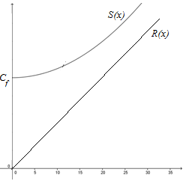 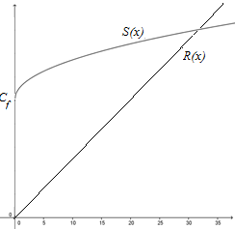

In entrambi i casi le funzioni *S*(*x*) e *R*(*x*) sono strettamente crescenti e nel primo caso si osserva che i grafici di *S*(*x*) e di *R*(*x*) non si intersecano cioè non esiste un valore della produzione *x*0 tale che *S*(*x*0)=*R*(*x*0) ovvero *G*(*x*0)=0; nel secondo caso invece i grafici di *S*(*x*) e di *R*(*x*) si intersecano cioè esiste un valore della produzione *x*0 tale che *S*(*x*0)=*R*(*x*0) ovvero *G*(*x*0)=0.

E’ evidente che per risolvere il problema le proprietà della funzione *f*(*x*) devono essere specificate meglio, bisogna introdurre un concetto matematico che permetta di confrontare l’andamento di *S*(*x*) e di *R*(*x*) nei due casi!

Si introducono ora le seguenti definizioni la cui utilità è puramente teorica, la verifica di tali proprietà sarà affrontata più avanti nel corso.

**Definizione 4.2**

Una funzione definita in ***X* intervallo** si dice

**convessa** se



**strettamente convessa** se



**concava** se



**strettamente concava** se



**4.1 Applicazione (passo 2)**

Si osserva che nel primo caso, dove i grafici delle funzioni  e  non si intersecano, la funzione costo *S*(*x*) è strettamente convessa mentre nel secondo caso, dove i grafici si intersecano, *S*(*x*) è strettamente concava.

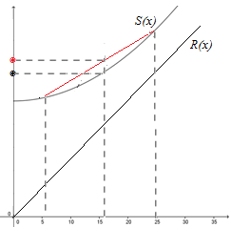 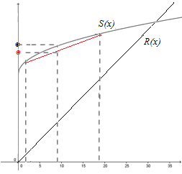

E’ ovvio che le proprietà di convessità/concavità di *S*(*x*) non garantiscono che il problema abbia o meno soluzione, l’esistenza o la non esistenza di una o più soluzioni dipendono anche dal grafico di *R*(*x*). Per esempio, cambiando la pendenza dal grafico di *R*(*x*) potrebbero verificarsi i casi nella figura seguente.

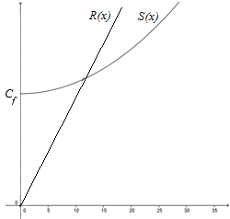 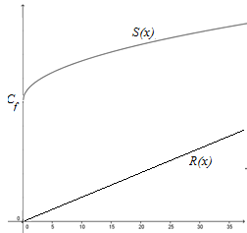

In conclusione, per determinare le condizioni che garantiscono l’esistenza di una soluzione è necessario avere strumenti di **analisi** che permettano di studiare in modo “completo” l’andamento della funzione *G*(*x*)= *R*(*x*) - *S*(*x*) al variare di *x*!

**Alcune funzioni elementari** (Programma base)

**Funzione affine**

Ponendo uguale a 0 un polinomio di primo grado si ha l’equazione  che, se , determina una funzione detta **funzione affine**che ha come grafico una retta**,**se *c*=0 il grafico è una retta che passa per l’origine.

In particolare si ha che:

 quindi 

Dove *m* (coefficiente angolare o pendenza) e *q* (ordinata all’origine) sono costanti reali; se *m*=0 si avrà una retta parallela all’asse *x*, se invece *q*=0, si avrà una retta passante per l’origine.

 retta parallela all’asse delle ordinate

La funzione affine spesso viene detta lineare in quanto è riconducibile ad una lineare mediate la traslazione di –*q* rispetto all’asse *y*

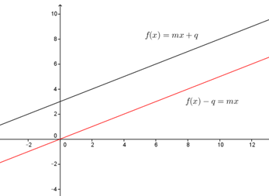

La funzione affine è monotona strettamente crescente se *m*>0, monotona strettamente decrescente se *m<*0 e monotona crescente e decrescente se *m*=0. E’ inoltre una funzione sia concava che convessa.

**Funzione quadratica**

È rappresentata da una parabola di equazione



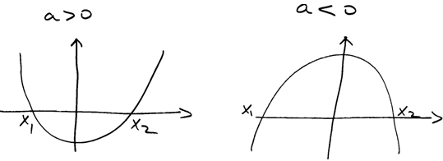

La funzione quadratica (*a* ≠0) non è monotona ed è strettamente convessa se *a>*0 e strettamente concava se *a<*0.

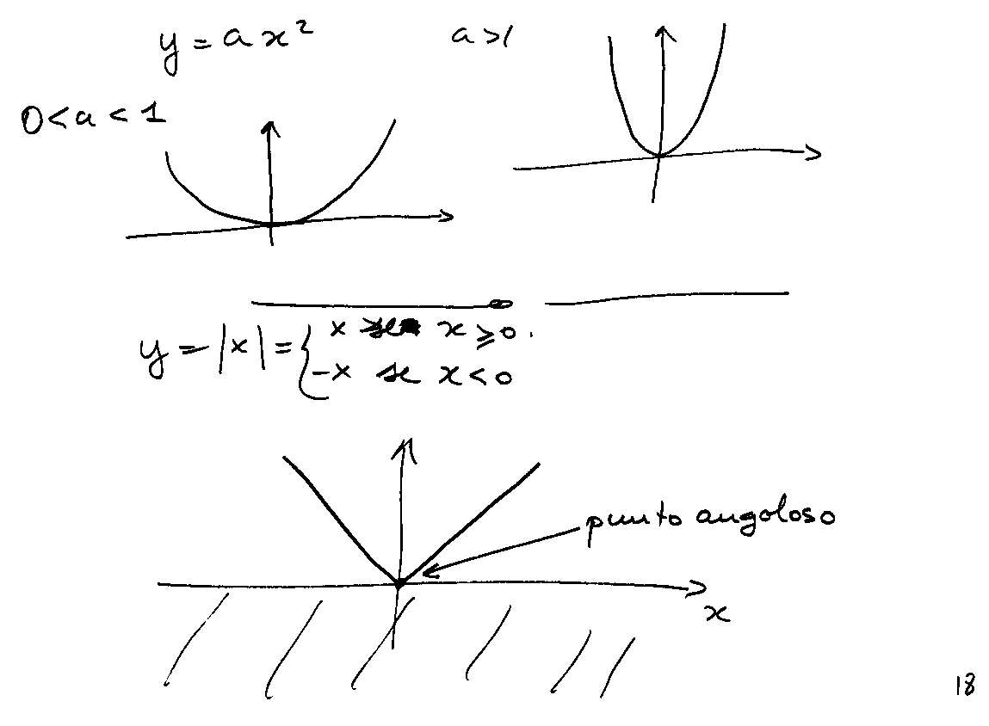**Funzione valore assoluto**

È rappresentata dalle semirette

bisettrici del primo e secondo quadrante



Il punto (0,0) è un punto angoloso

La funzione valore assoluto non è monotona ed è convessa non strettamente.

**Funzione di proporzionalità inversa**

le rette e si chiamano **asintoti** della funzione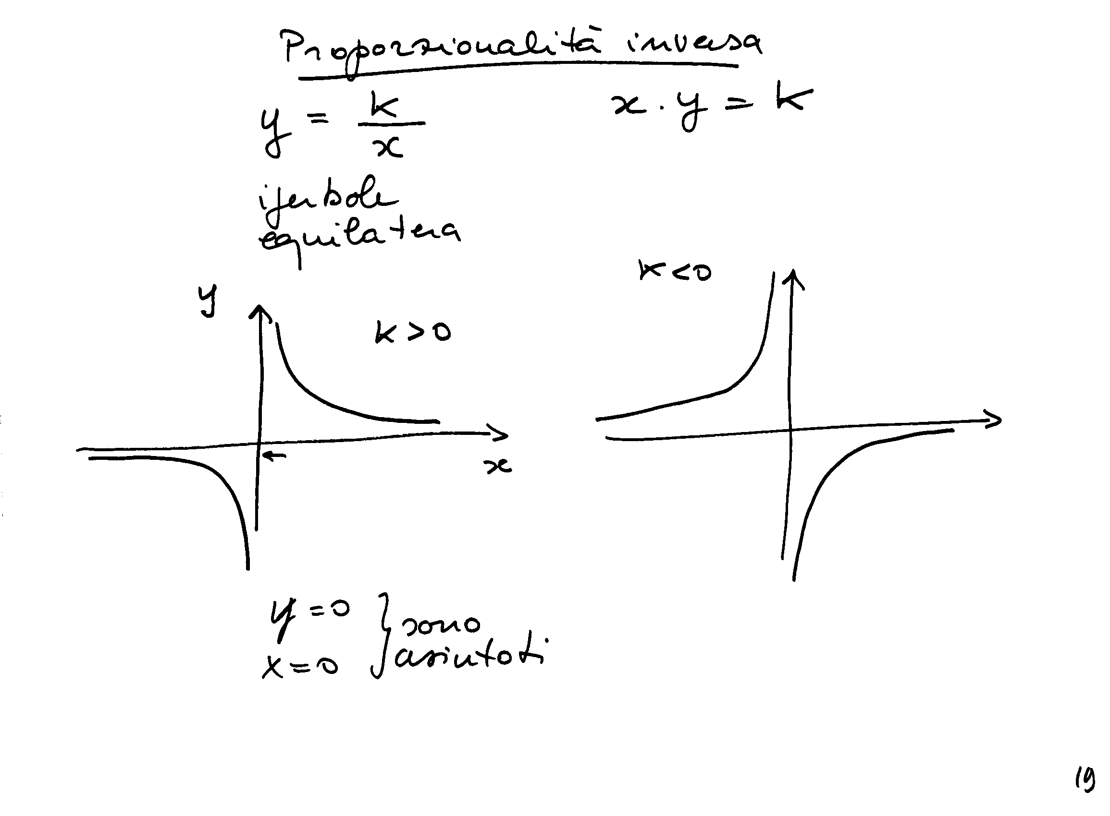

**Funzione esponenziale**

La funzione esponenziale indicata con è la generalizzazione di una potenza ad esponente interoal caso di una potenza ad esponente reale.

Il suo dominio è , mentre **.**

Possiede un asintoto orizzontale , ed è strettamente crescente per , strettamente decrescente per **.**

Possiede un’intersezione con l’asse *y*: (0,1) **.**

La funzione esponenziale è monotona strettamente crescente se  e monotona strettamente decrescente se ; inoltre è strettamente convessa.

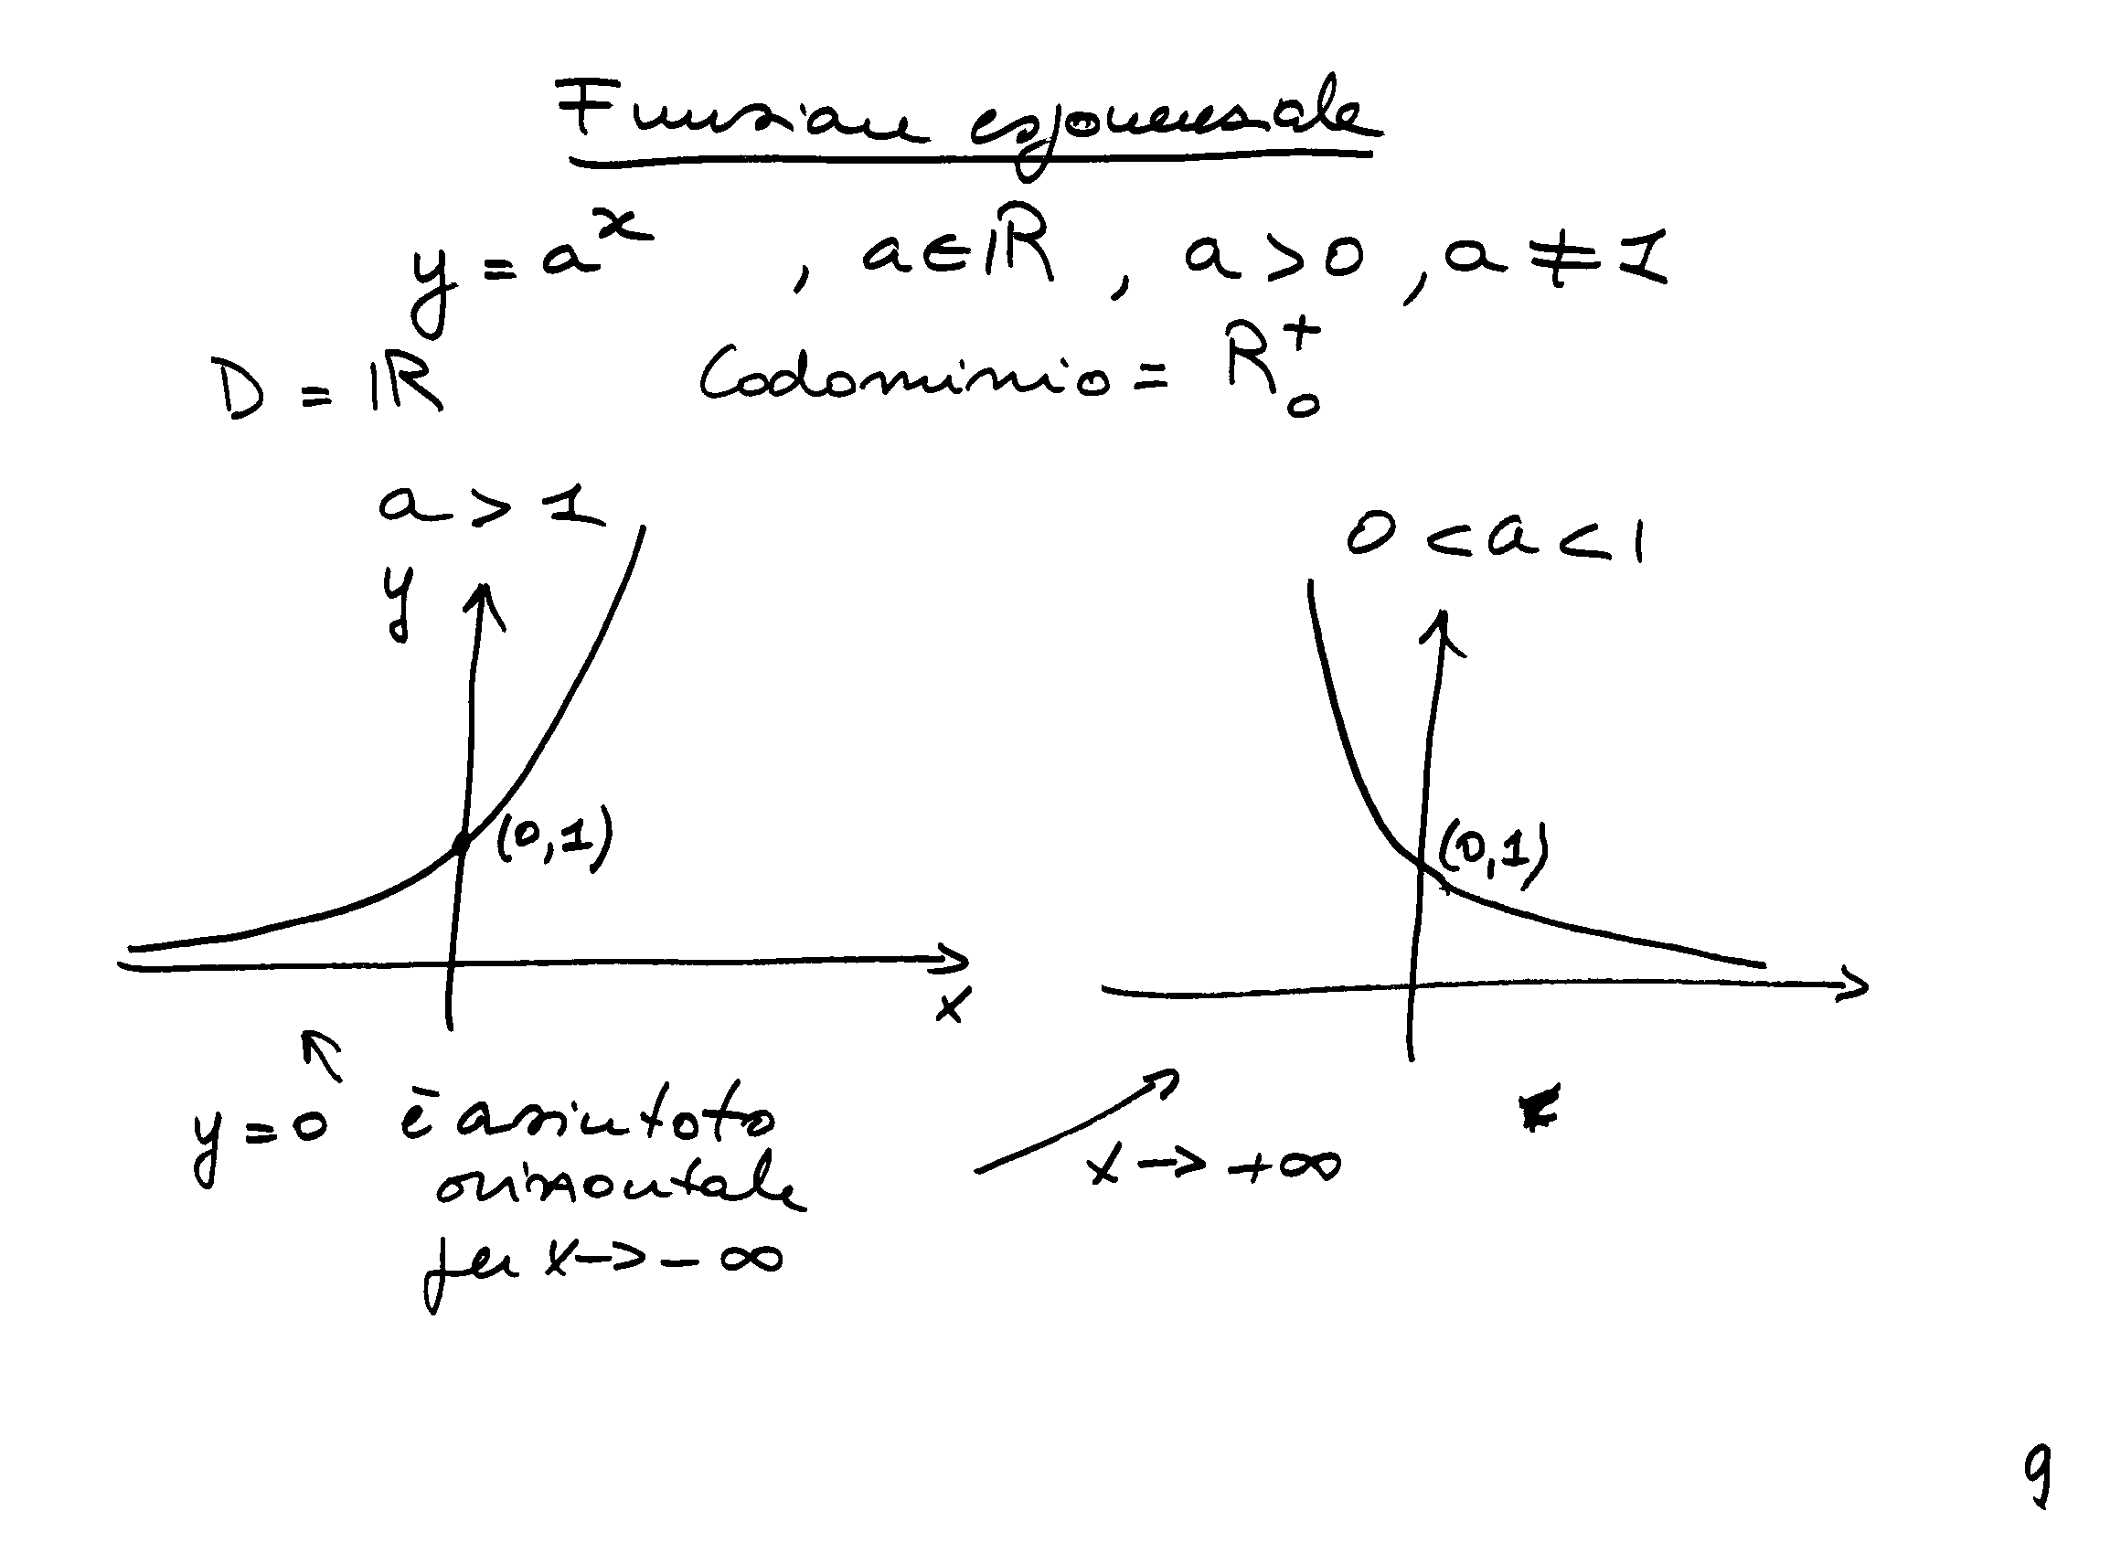

**Funzione logaritmo**

La definizione di logaritmo deriva dal seguente teorema.

**Teorema 4.1**

Data l’equazione  esiste una sola soluzione reale *x* che la soddisfa.

Tale soluzione è detta **logaritmo di *b* in base *a*** e si scrive ; quando la base di un logaritmo è il numero *e* (numero di Nepero, che definiremo in seguito), questo si scrive  .

Si può considerare la funzione che

* se  la funzione logaritmo è strettamente decrescente e strettamente convessa
* se  la funzione logaritmo è strettamente crescente e strettamente concava

Inoltre la retta  è un asintoto verticale.

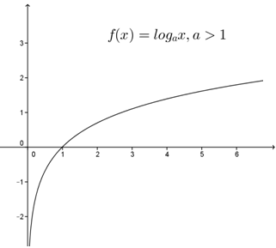 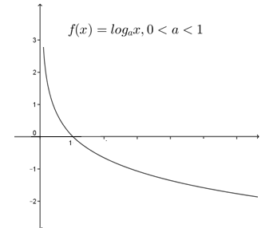**Funzioni seno e coseno**

Se si considera nel piano cartesiano una circonferenza di raggio 1, per ogni punto della circonferenza le proiezioni sugli assi coordinati sono rispettivamente le coordinate *x* e *y.*

Facendo variare un punto sulla circonferenza variano sia le coordinate *x* e *y* che la misura dell’angolo al centro α misurato in radianti (vedi figura), le due funzioni che determinano *x* e *y* in funzione dell’angolo α che si intende misurato in radianti () si chiamano rispettivamente coseno (cos α) e seno (sen α), in generale se il raggio è un numero non negativo qualsiasi *r*≥0, si ha che *x* e *y* sono proporzionali al coseno e al seno:



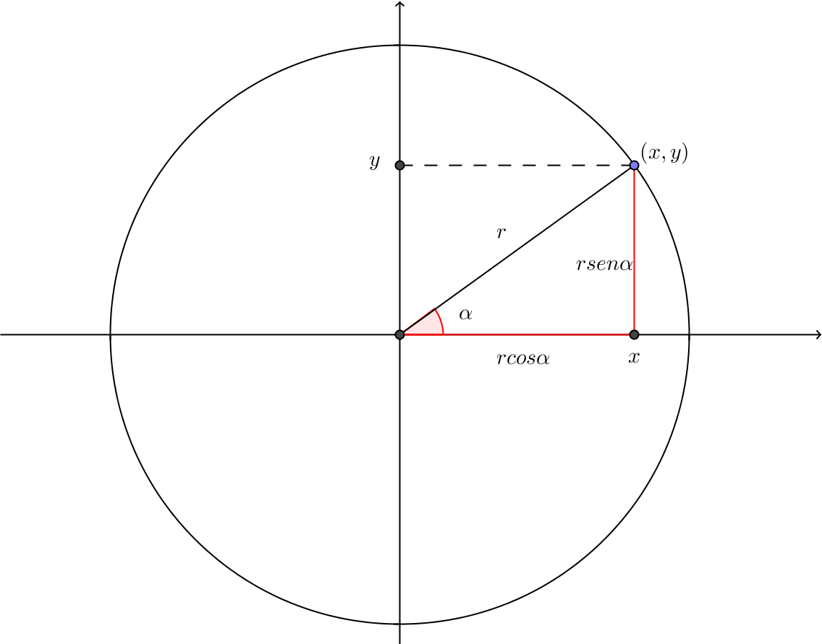

Dalla figura è evidente quindi le funzioni coseno e seno sono limitate inoltre pensando di poter “percorrere la circonferenza all’infinito” si può considerare α ∈(-∞,+∞) e i valori delle funzioni si ripetono con periodicità 2π ossia con *k*∈Z si ha



In conclusione i grafici delle due funzioni sono:

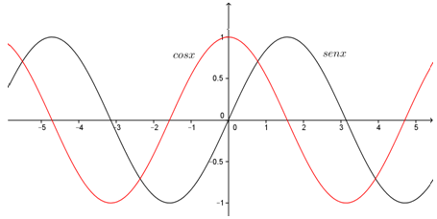

**Altri esempi di funzioni** (Programma avanzato)

**Funzione segno**

È definita funzione segno di *x* la funzione 

Il suo dominio è , mentre il codominio è 

È una funzione monotona crescente.

Da non confondere è la funzione , che non comprende il caso in cui 

Il suo dominio è infatti , e il codominio , anche questa è una funzione monotona crescente.

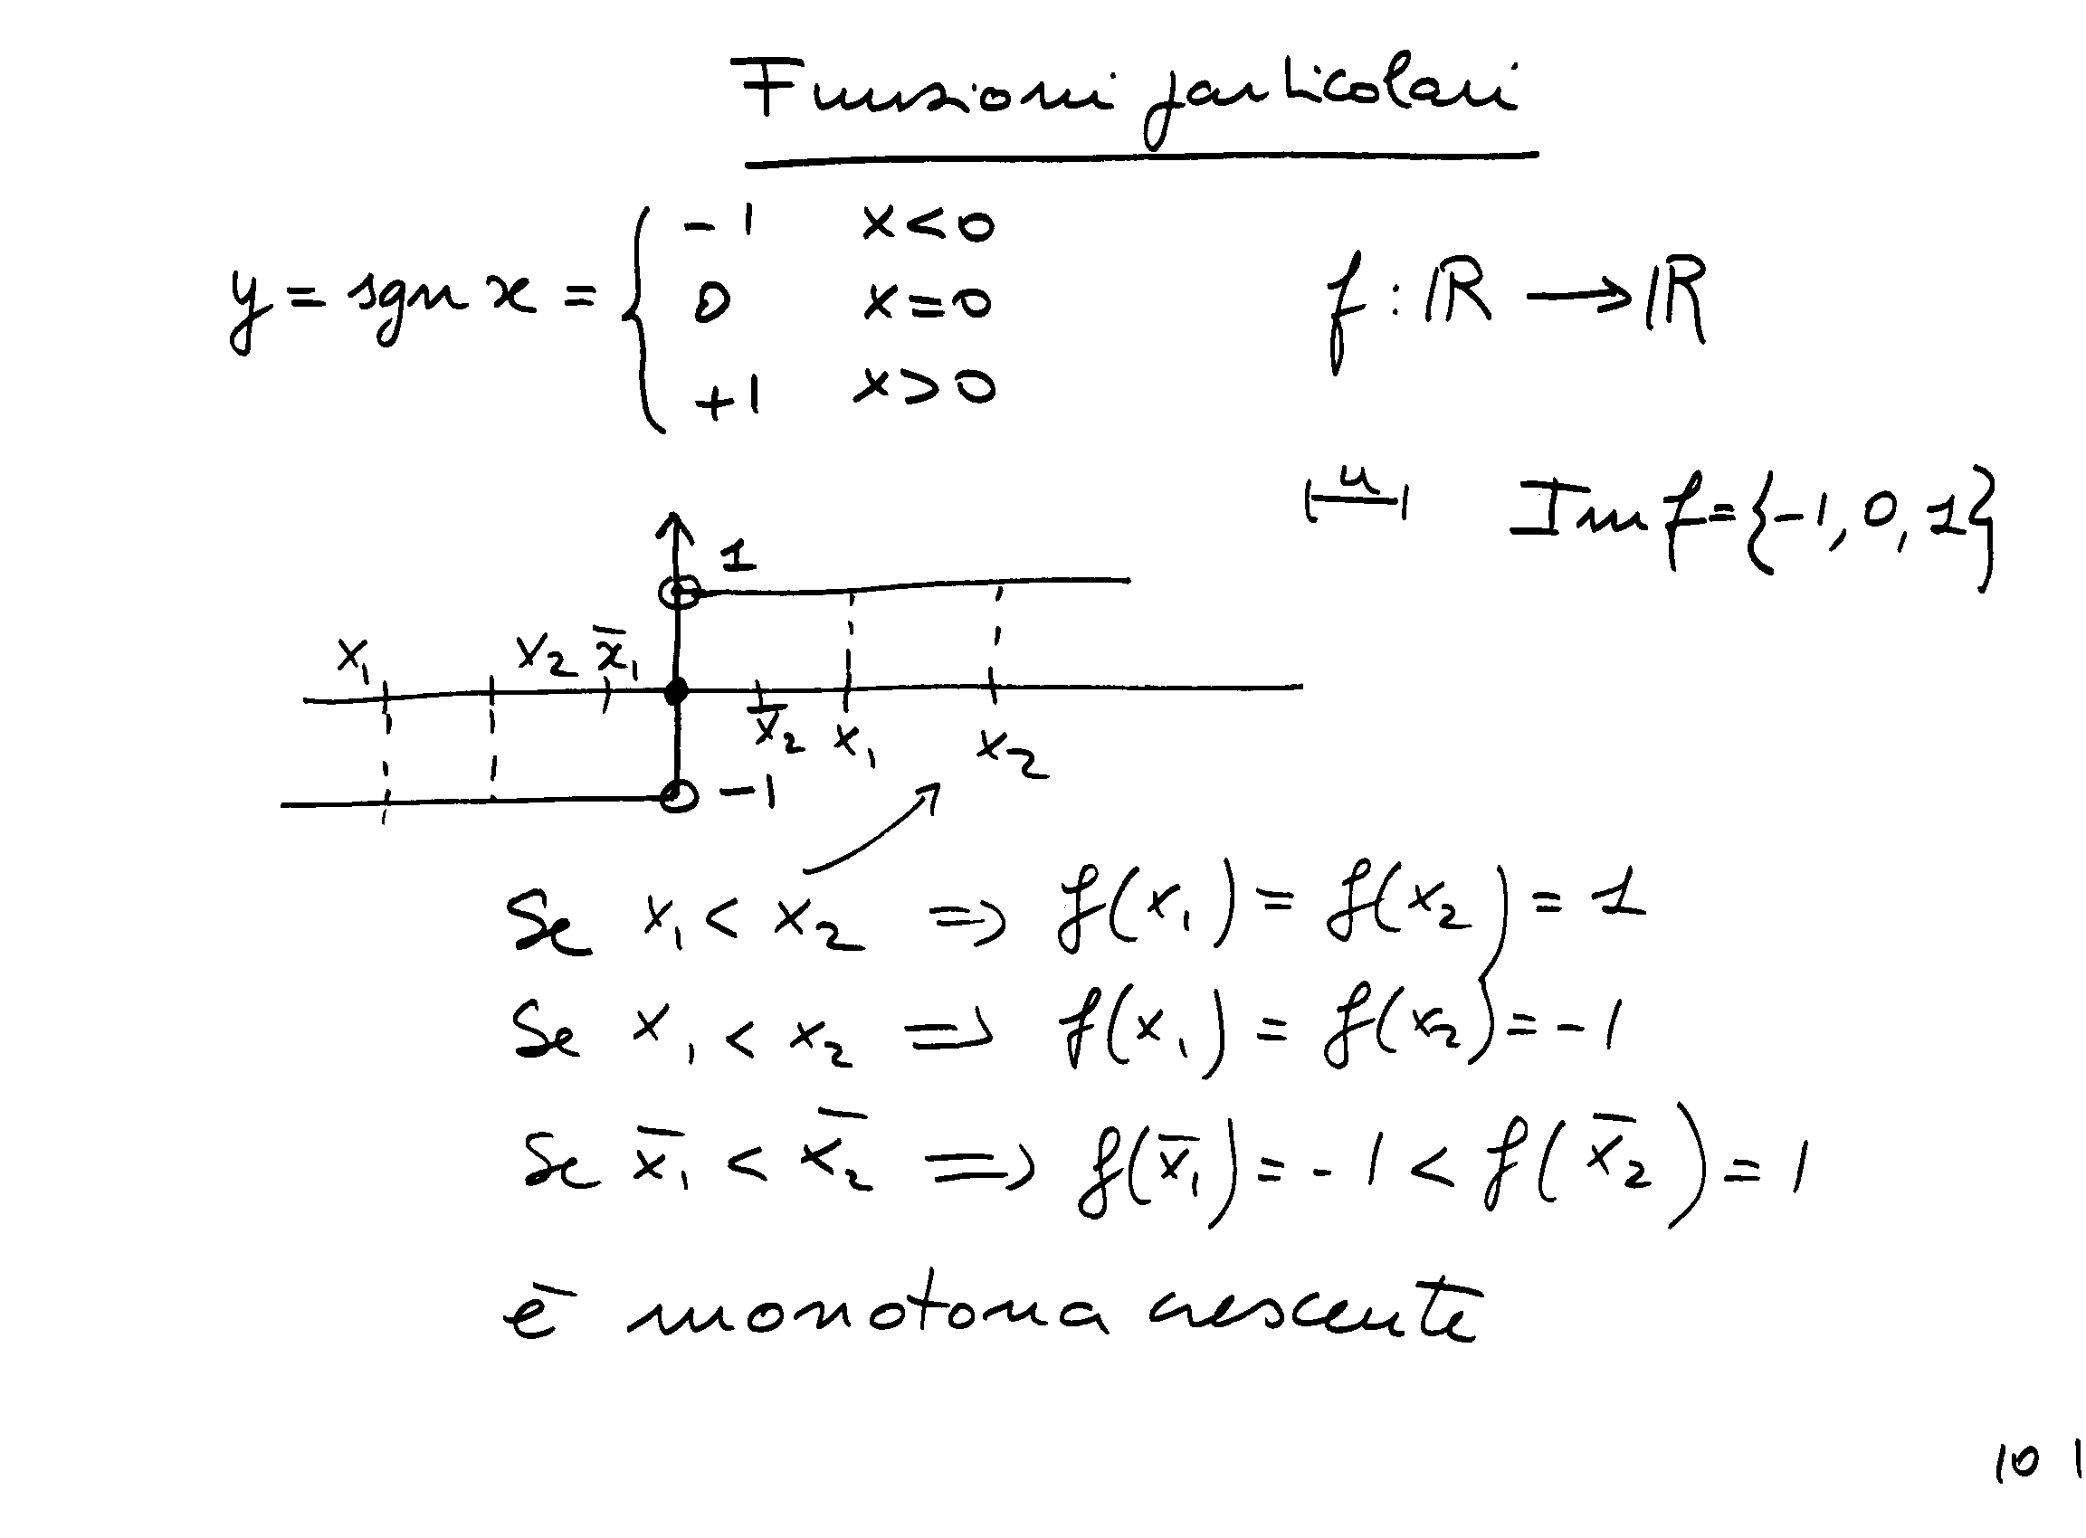

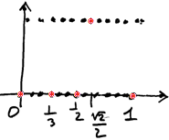**Funzione di Dirichelet**

La funzione di Dirichelet è definita 

, il dominio è e il codominio 

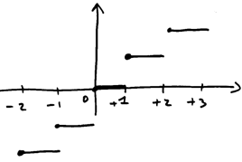**Funzione parte intera**

La funzione ‘parte intera di *x*’ restituisce il più grande intero minore o uguale a *x* ed è definita



Il dominio della funzione è *R* e il codominio è 

La funzione è monotona crescente.

**Le successioni** (Programma base)

* 1. **Il problema dell’investimento**

Un cliente, avendo scelto per l’investimento di un capitale C la proposta per cui il capitale investito cresce del 3% l’anno. Vuole conoscere qual è l’andamento negli anni dell’investimento.

**Definizione 4.2**

Una successione è una particolare funzione il cui dominio è l’insieme dei naturali: , ad ogni naturale corrisponde uno ed un solo valore reale

Le successioni utilizzano la notazione 

Il codominio delle successioni è

, dove è detto **termine generale** della successione.

Una successione può essere rappresentata sia sulla retta reale che del piano come grafico di funzione.

In entrambe i casi si tratta di un insieme discreto di punti.

**Esempi 4.2**

1. 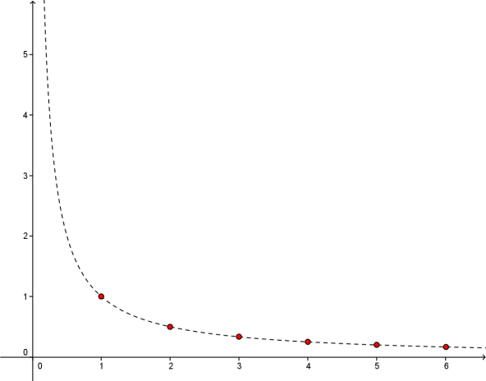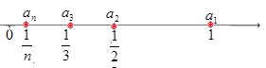La successione  è strettamente decrescente, ha codominio (0,1] e perciò ha come estremo inferiore 0, ma non ha minimo, mentre l’estremo superiore coincide con il massimo ed è 1.





**Definizione 4.3**

Una **progressione aritmetica** di ragione è una particolare successione così definita:



In modo equivalente si può dire che la differenza tra due termini consecutivi della successione è costante, pertanto il termine generale della successione ha la forma

, dove è il primo termine della successione.

**Esempi 4.3**

 è la successione dei multipli di 3.

 è la successione dei multipli di -3.

 è la successione dei numeri pari.

 è la successione dei numeri dispari.



**Definizione 4.4**

Una **progressione geometrica** di ragione è una successione così definita:



In modo equivalente si può dire che il rapporto tra due termini consecutivi della successione è costante, pertanto il termine generale della successione ha la forma , dove è il primo termine della successione.

**Esempi 4.4**

 è la successione delle potenze di 3.

 è la successione delle potenze di -3, gli elementi di posto pari sono positivi e quelli di posto dispari sono negativi.







* 1. **Applicazione**

Poiché ogni anno l’ammontare del capitale (montante) è pari all’ammontare dell’anno precedente più il suo 3%, all’anno *n+*1 si ha la successione: *Cn*+1 *=Cn* + *Cn* ⋅0.03*=Cn* ⋅1.03 con *C*0=C.

Si tratta di una progressione geometrica di ragione *q*=1.03 che quindi si può rappresentare così:



In figura è rappresentato il grafico della successione per C=10, il grafico in rosso tratteggiato è quello della funzione esponenziale .

